Zaterdag, 09-11-2019
THE EAST CYMRU YOUNGSTOCK SHOW
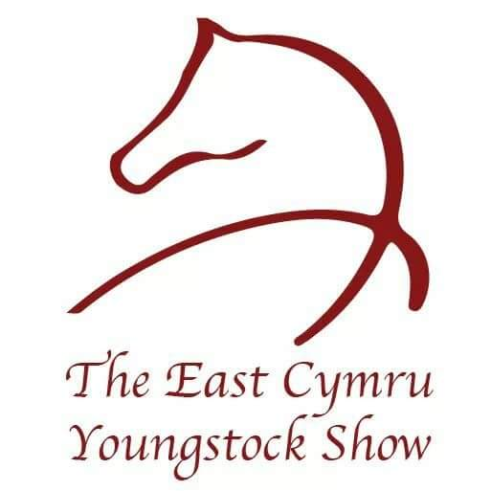 | Georganiseerd door de T.E.C.Y.S.  Facebook: The East Cymru Youngstock Show
Jury
Ross Thomas
Holly Roberts

Manege de Gompert
Gompertsdijk 11, 7255 PM Hengelo (GLD)
Betalingen
IBAN: NL38 RABO 0306 4745 57 BIC: RABONL2U
Info: Yorick Wormgoor - (WhatsApp) Tel: 0031-615900587
Davy Wormgoor – (WhatsApp) Tel: 0031-624163140
E-mail: theeastcymruyoungstockshow@gmail.com
Sluiting inschrijving 20-10-2019
* De T.E.C.Y.S. behoudt zich het recht voor, zonder voorafgaandelijke opgave van reden(en), de jury te wijzigen of aan te passen.

Eten en drinken  Er is volop eten en drinken te verkrijgen. Zowel warm als koud. | 

Inschrijfformulier The East Cymru Youngstockshow 9 november 2019

Pony
Naam |  | Hengst/Merrie/Ruin
Kleur |  | Registratienummer
Geboortedatum |  | Sectie
Vader |  | Rubriek
Moeder
Fokker
Eigenaar
Voornaam | Achternaam
Telefoonummer | E-Mail
*Indien van toepassing, naam ruiter |  |  | Leeftijd
*Indien van toepassing, naam begeleider(ster) |  |  | Leeftijd
*Indien van toepassing, naam voorbrenger |  |  | Leeftijd

Het inschrijfformulier en het kopie afstammingsbewijs mailen naar: theeastcymruyoungstockshow@gmail.com
Indien u liever per post wilt versturen:TECYS, p/a Jan Steenstraat 24, 7021 DT, Zelhem

Het verschuldigde inschrijfgeld, 10 euro per pony, voor 20 oktober 2019 overmaken naar
rekeningnummer NL38RABO0306474557 t.n.v. C. Masselink

SLUITINGSDATUM: 20 oktober 2019

Locatie: Manege de Gompert, Gompertsdijk 11, 7255 PM Hengelo ( GLD )

Met inschrijving voor onze show geeft u tevens toestemming voor het maken van beeld of geluidsopname tijdens de show voor verslaglegging en promotie doeleinden op websites/ social media en offline publicaties. De deelnemers kunnen geen aanspraak maken op enige vergoeding oid in dit verband.

